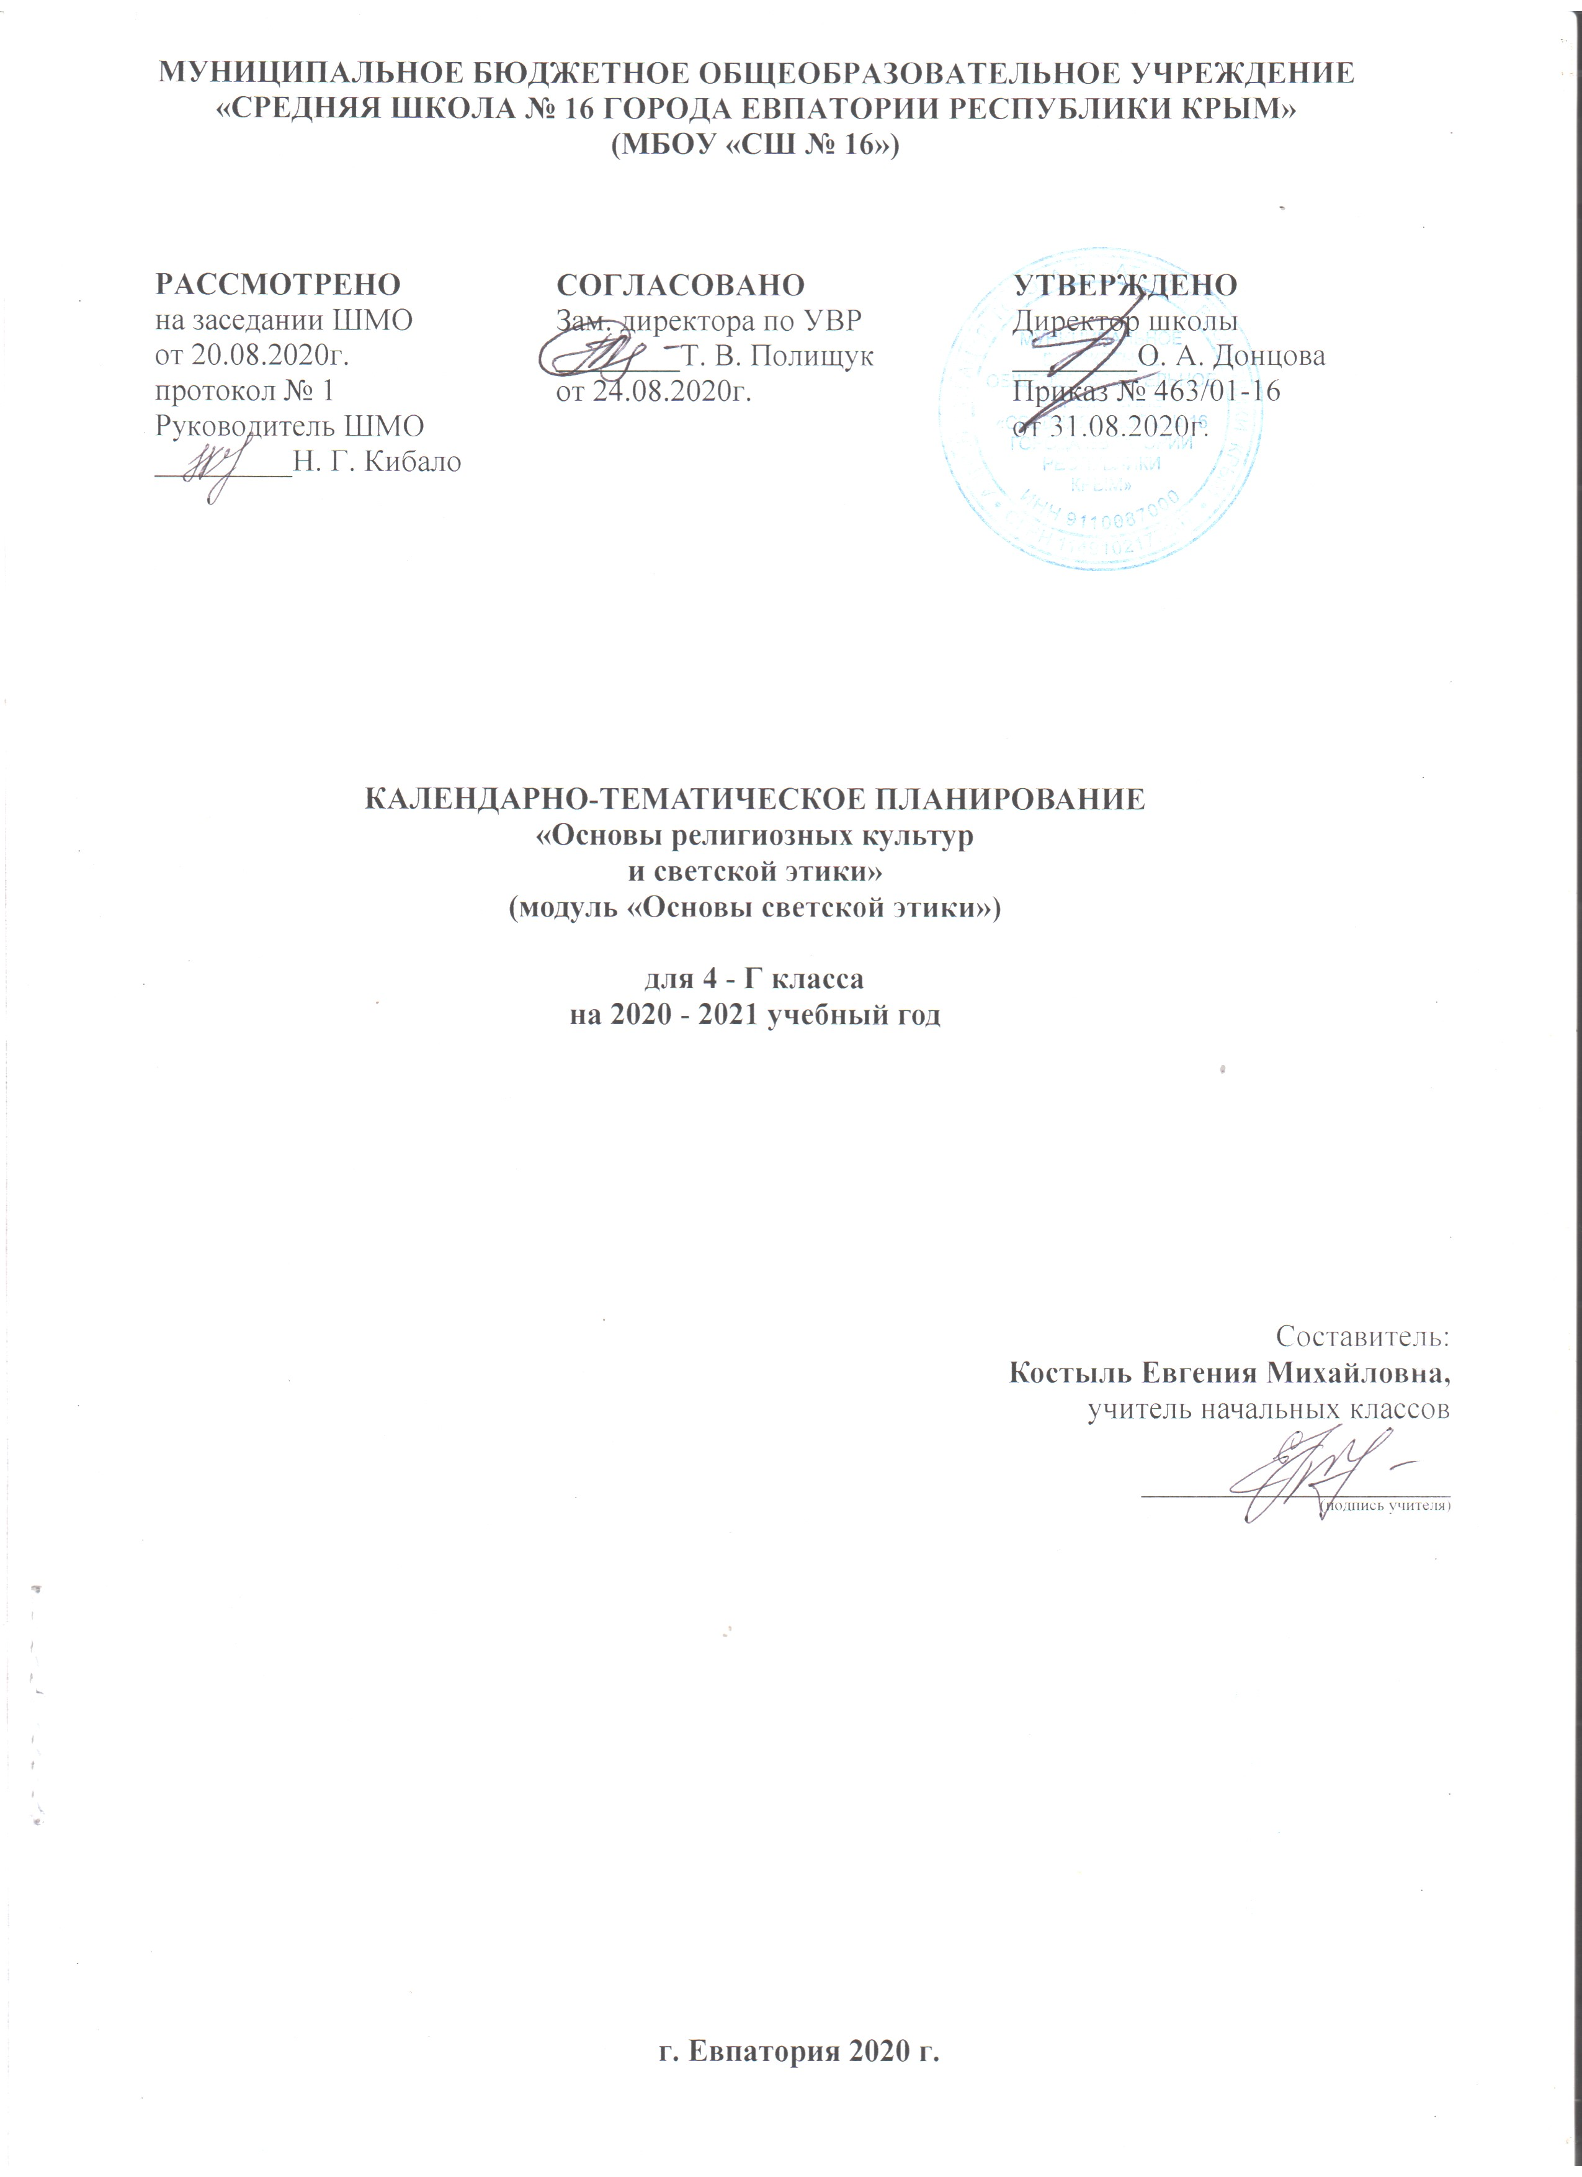

№ п/п |  | Дата |  | Тема урока
план | факт | план | факт
1. Введение. (1 ч).
1 |  | 02.09 |  | Этика – наука о нравственной жизни человека.
2.Этика общения (4 ч).
2 |  | 09.09 |  | Добрым жить на белом свете веселей.
3 |  | 16.09 |  | Правила общения для всех.
4 |  | 23.09 |  | От добрых правил добрые слова и поступки.
5 |  | 30.09 |  | Каждый интересен.
3.Этикет. (4 ч).
6 |  | 07.10 |  | Премудрости этикета.
7 |  | 14.10 |  | Красота этикета.
8 |  | 21.10 |  | Простые школьные и домашние правила этикета
9 |  | 28.10 |  | Чистый ручеёк нашей речи.
4.Этика человеческих отношений. (4 ч).
10 |  | 11.11 |  | В развитии добрых чувств – творение души.
11 |  | 18.11 |  | Природа – волшебные двери к добру и доверию.
12 |  | 25.11 |  | Чувство Родины.
13 |  | 02.12 |  | Жизнь протекает среди людей.
5.Этика отношений в коллективе. (4 ч).
14 |  | 09.12 |  | Чтобы быть коллективом.
15 |  | 16.12 |  | Коллектив начинается с меня.
16 |  | 23.12 |  | Мой класс – мои друзья.
17 |  | 30.12 |  | Скажи себе сам.
6. Простые нравственные истины. (5 ч).
18 |  | 13.01 |  | Ежели душевны вы и к этике не глухи…
19 |  | 20.01 |  | Жизнь священна.
20 |  | 27.01 |  | Человек рождён для добра.
21 |  | 03.02 |  | Милосердие – закон жизни.
22 |  | 10.02 |  | Жить во благо себе и другим.
7.Душа обязана трудиться. (4 ч).
23 |  | 17.02 |  | Следовать нравственной установке.
24 |  | 24.02 |  | Достойно жить среди людей.
25 |  | 03.03 |  | Уметь понять и простить.
26 |  | 10.03 |  | Простая этика поступков.
8. Посеешь поступок – пожнёшь характер. (4ч.)
27 |  | 17.03 |  | Общение и источники преодоления обид.
28 |  | 31.03 |  | Ростки нравственного опыта поведения.
29 |  | 07.04 |  | Доброте сопутствует терпение.
30 |  | 14.04 |  | Действия с приставкой «со».
9.Судьба и Родина едины. (5 ч).
31 |  | 21.04 |  | С чего начинается Родина…
32 |  | 28.04 |  | В тебе рождается патриот и гражданин.
33 |  | 05.05 |  | Человек – чело века.
34 |  | 12.05 |  | Слово, обращённое к себе.
35 |  | 19.05 |  | Обобщающий урок «Судьба и Родина едины».

